Programación Avanzada · Práctica de laboratorio · Clase 2 (lunes)
SQL con Firebase SQL Connect: modelo relacional y autorización
PostgreSQL detrás de una API declarativa: el cliente nunca escribe SQL y cada operación decide quién puede ejecutarla.
Dato | Detalle
Duración | 60 minutos en clase + ~20 minutos de preparación previa (obligatoria)
Modalidad | Individual o en parejas, sobre el mismo repo y proyecto de la clase 1
Stack | Next.js 16 (export estático) · Firebase Auth · SQL Connect (ex Data Connect) · PostgreSQL 17
Costo | Cero. Plan Spark: prueba sin costo de Cloud SQL por 90 días, sin tarjeta
Material | Repo clase-2-lunes (provisto por la cátedra)
Ejes | Modelado relacional · Autorización a nivel de operación · Seguridad de APIs

1. Contexto
El catálogo de cursos que desplegamos en la clase 1 tiene los datos escritos en el código. Ahora el negocio quiere que los alumnos puedan crear una cuenta, inscribirse a cursos y ver sus inscripciones. Eso exige una base de datos, usuarios autenticados y, sobre todo, reglas claras de quién puede leer y escribir qué.
La app sigue siendo estática (no hay servidor propio). El navegador habla directamente con SQL Connect, un servicio de Firebase que pone una API delante de PostgreSQL. La pregunta central de la práctica es:
Si el código del cliente es público y cualquiera puede llamar a la API directamente, ¿qué impide que alguien lea los datos de otros o se inscriba en nombre de otra persona?

2. Objetivos de aprendizaje
- Modelar una relación muchos-a-muchos con una tabla intermedia y clave primaria compuesta.
- Entender por qué un cliente no debe enviar SQL: el servidor solo expone operaciones con nombre, definidas de antemano.
- Declarar la autorización de cada operación (PUBLIC, USER, NO_ACCESS) y justificarla.
- Usar valores del servidor (auth.uid, auth.token.email, request.time) en lugar de confiar en datos del cliente, y reconocer la vulnerabilidad IDOR cuando no se hace.
- Auditar una API como lo haría un atacante, y corregir una fuga de datos personales.
- Llevar el servicio a producción y ajustar la CSP de la clase 1 para que la app pueda hablar con él.

3. Arquitectura
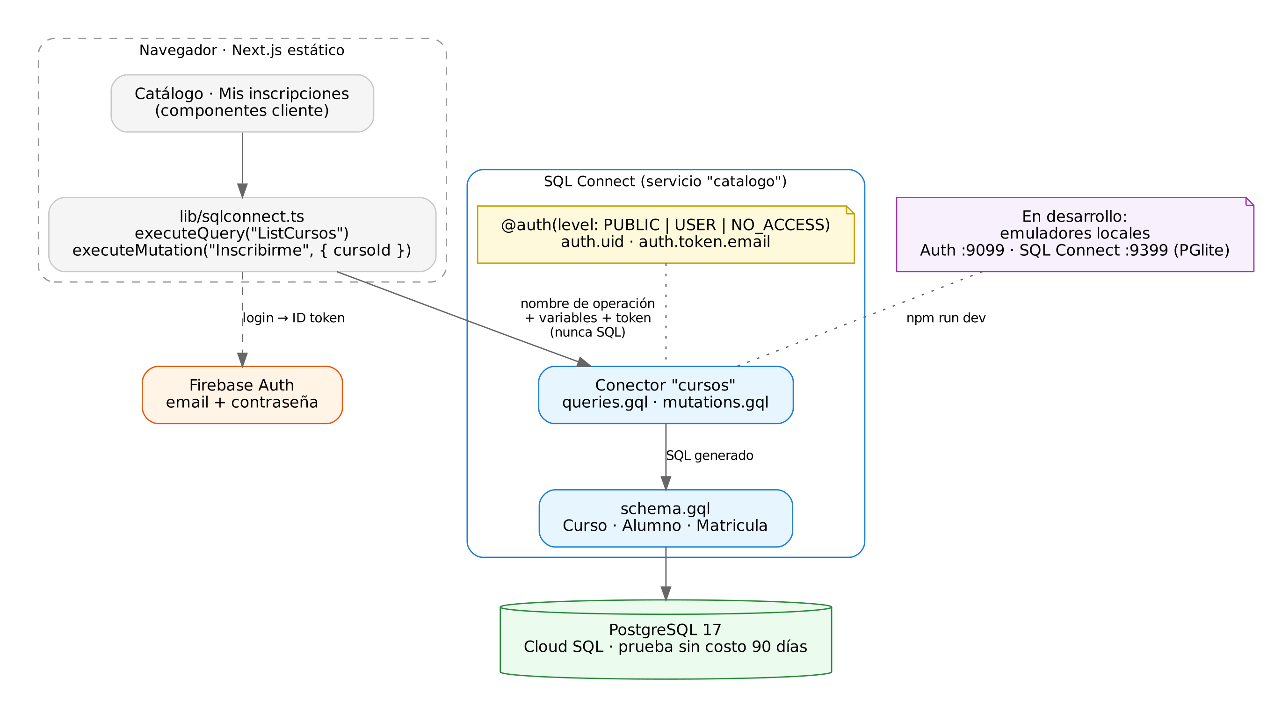
Componente | Responsabilidad | Dónde está
Firebase Auth | Identidad. Emite un token con auth.uid y auth.token.email. | Consola · lib/firebase.ts
Esquema | Tablas de PostgreSQL definidas en GraphQL con @table. | dataconnect/schema/schema.gql
Conector cursos | Las únicas operaciones que la app puede ejecutar, cada una con su @auth. | dataconnect/cursos/*.gql
lib/sqlconnect.ts | Invoca operaciones por nombre: executeQuery(queryRef(dc, "ListCursos")). Ya escrito. | lib/
Emuladores | Auth y SQL Connect locales (PostgreSQL embebido con PGlite). npm run dev los usa. | npm run emulators
scripts/atacar.mjs | Auditoría: llama a tus operaciones como un atacante con la config pública. | npm run atacar

Decisión de diseño. SQL Connect compila cada operación .gql a SQL en el servidor. El cliente manda solo el nombre de la operación y sus variables. No existe un endpoint que acepte SQL arbitrario, así que la inyección SQL queda cerrada por diseño, y la autorización se declara junto a cada operación, no en código disperso.
Prueba sin costo del plan Spark: PostgreSQL 17 equivalente a una db-f1-micro, ~8.000 operaciones diarias, 90 días, una sola vez por proyecto. Al vencer, la instancia se suspende y, si no se pasa a Blaze en el período de gracia, se borra.
Durante la clase trabajamos con el emulador local: la prueba solo se activa al hacer el deploy de la Parte D.

4. Preparación previa (obligatoria, antes del lunes)

Si continuás tu repo de la clase 1
- Commiteá todo lo que tengas.
- Copiá sobre tu repo el contenido de clase-2-lunes excepto .github/, .firebaserc y firebase.json (ya están configurados con tu proyecto).
- En tu firebase.json, agregá las claves dataconnect y emulators (el bloque está en el README).
- Ejecutá npm install.

En la consola de Firebase
- Authentication → Comenzar → Sign-in method → habilitar Correo electrónico/contraseña.
- ⚙ Configuración del proyecto → Tus apps → crear una app web si no existe y copiar apiKey, authDomain, projectId y appId a lib/firebase-config.ts.

En tu máquina
- npm run emulators: la primera vez descarga el emulador de SQL Connect. Tiene que terminar en All emulators ready con Auth en 9099 y SQL Connect en 9399.
- En otra terminal: npm run seed (carga 7 cursos y 2 alumnos ficticios) y después npm run dev.
- Abrir http://localhost:3000/cursos: tienen que aparecer los 7 cursos leídos desde PostgreSQL.
- Recomendado: instalar la extensión Firebase de VS Code (valida y autocompleta los .gql).
Llegás a clase con: los emuladores funcionando, el catálogo visible en localhost:3000/cursos y Email/contraseña habilitado en tu proyecto.

5. Cronograma de la clase
Minuto | Bloque | Actividad
00 – 05 | Introducción | Arquitectura: ¿por qué el cliente no manda SQL? Recorrido por dataconnect/.
05 – 10 | Chequeo | Emuladores arriba, seed cargado, crear una cuenta en la app. Primer npm run atacar.
10 – 20 | Parte A | L1: modelar Matricula.
20 – 35 | Parte B | L2 Inscribirme y L3 MisInscripciones; probar en la UI. L5 si hay tiempo.
35 – 45 | Parte C | L4: auditoría con npm run atacar, corregir la fuga, repetir hasta que todo pase.
45 – 55 | Parte D | L6 CSP + L7 deploy de SQL Connect; frontend por Pull Request.
55 – 60 | Cierre | Puesta en común: IDOR, mínimo privilegio y qué hace cada nivel de @auth.

6. Parte A · Modelado relacional
Abrí dataconnect/schema/schema.gql. Curso y Alumno ya están. Observá dos detalles antes de empezar:
- Curso no declara id: SQL Connect agrega una clave primaria UUID automáticamente.
- Alumno.id tiene @default(expr: "auth.uid"): al insertar, el servidor completa el id con el usuario autenticado.

L1 · Tabla `Matricula`
Modelá la relación muchos-a-muchos entre Alumno y Curso según los requisitos del comentario TODO L1: clave primaria compuesta por alumno y curso, y un campo fecha que complete el servidor. Un campo alumno: Alumno! genera la clave foránea alumnoId automáticamente.
Logro: la terminal de los emuladores no muestra errores al guardar, y en la UI de emuladores (127.0.0.1:4000 → SQL Connect) aparece la tabla.
Para pensar: ¿qué garantiza la clave compuesta que no garantizaría una clave UUID propia de Matricula? ¿Dónde preferís que viva esa regla: en el código de la app o en la base de datos?

7. Parte B · Operaciones con autorización
Antes de escribir, leé el ejemplo resuelto UpsertAlumno en mutations.gql. El cliente manda solo nombre; el id y el email salen del token, con id_expr: "auth.uid" y email_expr: "auth.token.email".

L2 · `Inscribirme($cursoId: UUID!)`
- Solo para usuarios autenticados.
- Inscribe al usuario que llama. La operación no puede aceptar un id de alumno como variable.
- Debe ser idempotente: inscribirse dos veces no falla ni duplica.

L3 · `MisInscripciones`
- Solo para usuarios autenticados; devuelve únicamente las inscripciones del usuario que llama.
- Respetá la forma de respuesta que espera la app (está en el comentario TODO L3): alumno { nombre matriculas { fecha curso { id titulo nivel horas } } }.

L5 · `DarmeDeBaja($cursoId: UUID!)` (opcional)
Borra solo la inscripción del usuario que llama en ese curso.
Logro: en la app podés crear una cuenta, inscribirte a un curso, verlo en Mis inscripciones y darte de baja.
Pregunta clave: ¿qué pasaría si MisInscripciones recibiera $alumnoId como variable y filtrara por ella? Ese error tiene nombre: IDOR (Insecure Direct Object Reference), y es de los más frecuentes en APIs reales.

8. Parte C · Auditoría de seguridad
Con los emuladores corriendo, ejecutá npm run atacar. El script toma la configuración pública de tu app, igual que lo haría un atacante leyendo tu bundle, y prueba:
Control | Qué intenta
Catálogo público | Leer ListCursos sin login (debe funcionar: es público por diseño).
Datos personales | Leer ListAlumnos sin login.
Inscripción anónima | Ejecutar Inscribirme sin token.
Idempotencia | Inscribir dos veces al mismo usuario en el mismo curso.
Aislamiento de lectura | El usuario B pide MisInscripciones después de que A se inscribió.
Aislamiento de escritura | El usuario B ejecuta DarmeDeBaja sobre el curso de A.

L4 · La operación heredada
En queries.gql hay una operación ListAlumnos que dejó un desarrollador anterior "para el panel de admin". El script va a marcarla como vulnerable. Analizala: ¿quién puede ejecutarla?, ¿qué devuelve?, ¿qué tipo de dato es? Corregila con el nivel de acceso adecuado y justificá tu decisión.
Logro: npm run atacar termina con Todos los controles pasaron (o solo con L5 pendiente si no la hiciste).

9. Parte D · Producción

L6 · CSP
En la clase 1 dejamos connect-src 'self'. Ahora la app de producción necesita hablar con Firebase Auth y con SQL Connect. Si no ajustás la política, el catálogo no carga y la consola muestra Refused to connect.
- Identificá qué dominios llama la app. Pista: hacé npm run build && npm run serve, abrí /cursos y mirá la pestaña Network y la consola.
- Agregá a connect-src solo los orígenes necesarios. No uses comodines amplios como https://*.googleapis.com: justificá por qué.

L7 · Deploy
npx firebase deploy --only dataconnect # 1.ª vez: crea la instancia Cloud SQL de prueba
npx firebase dataconnect:execute dataconnect/seed_data.gql # datos iniciales en producción
- El CLI va a mostrar los cambios de esquema (migración) y te va a pedir confirmación. Leé qué SQL va a ejecutar.
- La instancia tarda varios minutos en crearse; mientras tanto SQL Connect guarda los datos en una base temporal.
- El frontend se publica como en la clase 1: rama, Pull Request, preview, merge.
Logro: en el preview y en producción podés crear una cuenta e inscribirte.
Si no llegás en clase: la Parte D queda como tarea. Lo importante del día son las Partes A, B y C.

10. Preguntas de reflexión
Respondelas en REFLEXION.md (breves y concretas):
- ¿Por qué ninguna operación de este conector recibe el id del alumno como variable? ¿Qué es IDOR y cómo lo evita auth.uid?
- ListCursos es PUBLIC y ListAlumnos terminó en NO_ACCESS. ¿Qué criterio usaste? ¿Cómo haría el "panel de admin" para listar alumnos?
- ¿Qué ventaja tiene una clave primaria compuesta en Matricula frente a validar duplicados en el código del cliente?
- La configuración de Firebase (apiKey, etc.) es pública. ¿Por qué eso no compromete la base de datos? ¿Qué capa faltaría para frenar a alguien que usa esa config desde un script? (pista: App Check).
- Comparado con una API REST propia (Express + pg), ¿qué te da SQL Connect y qué perdés?
- ¿Por qué no alcanzó con la CSP de la clase 1 y por qué conviene listar dominios exactos en connect-src?

11. Entregables
# | Entregable | Formato
1 | Repo con dataconnect/ completo (L1–L4, y L5 si la hiciste) | URL
2 | Salida de npm run atacar antes y después de corregir | Texto o captura en REFLEXION.md
3 | PR mergeado con el cambio de CSP (L6) | URL
4 | Producción funcionando con inscripción (L7) — puede entregarse como tarea | URL web.app
5 | Respuestas a la reflexión | REFLEXION.md

12. Rúbrica de evaluación
Criterio | Pts | Insuficiente | Esperado | Destacado
Modelado (L1) | 20 | No compila o permite duplicados. | Matricula con clave compuesta y fecha del servidor. | Justifica la clave compuesta y propone índices o restricciones adicionales (p. ej., cupo).
Operaciones (L2, L3) | 25 | Fallan o reciben el id del alumno como variable. | Funcionan desde la UI; usan auth.uid; Inscribirme es idempotente. | Además L5, y explica insert vs upsert.
Autorización y auditoría (L4) | 25 | ListAlumnos sigue expuesta o la auditoría falla. | npm run atacar sin vulnerabilidades; corrección justificada. | Propone cómo resolver el caso del panel de admin sin exponer datos.
Producción (L6, L7) | 20 | CSP rota o con comodines amplios; sin deploy. | CSP con orígenes exactos; servicio desplegado y app funcionando. | Usa dataconnect:sql:diff y analiza la migración.
Reflexión | 10 | Incompleta o genérica. | Todas respondidas con fundamentos. | Compara con una API propia o con Firestore Rules.
Total: 100 puntos. Se aprueba con 60, con Operaciones y Autorización al menos en nivel Esperado.

Anexo A · Sintaxis de referencia
Necesito… | Sintaxis
Tabla con clave compuesta | type X @table(key: ["a", "b"]) { a: A! b: B! }
Valor por defecto del servidor | campo: Timestamp! @default(expr: "request.time")
Nivel de acceso | @auth(level: USER) · PUBLIC exige insecureReason: "..."
Usar el UID en una escritura | x_upsert(data: { alumnoId_expr: "auth.uid", ... })
Buscar por clave con el UID | alumno(key: { id_expr: "auth.uid" }) { ... }
Filas relacionadas (1-a-N) | matriculas_on_alumno { ... } (con alias: matriculas: matriculas_on_alumno)
Borrar por clave | x_delete(key: { alumnoId_expr: "auth.uid", cursoId: $cursoId })

Anexo B · Problemas frecuentes
Síntoma | Causa probable
atacar: No hay conexión con los emuladores | Falta npm run emulators en otra terminal.
El catálogo no carga en npm run dev | Emuladores apagados o falta npm run seed.
operation not found al inscribirse | La operación no existe todavía, o el .gql no compila: mirá la terminal de los emuladores.
unauthenticated | No hay sesión, o la operación es USER y se llamó sin login (¡correcto!).
Error de datos viejos tras cambiar el esquema | Borrar dataconnect/.dataconnect/ y repetir npm run seed.
Producción: Refused to connect | Falta L6 (connect-src).
Deploy: aviso de prueba ya usada | La prueba es una por proyecto: avisá a la cátedra.

Anexo C · Referencias
- SQL Connect — documentación: firebase.google.com/docs/sql-connect
- SQL Connect — precios y prueba sin costo: firebase.google.com/docs/sql-connect/pricing
- Firebase Blog — No-cost trials for Data Connect (marzo 2026)
- OWASP API Security Top 10 — API1: Broken Object Level Authorization (IDOR)

